Synthèse : Electricity consumption forecasting based on ensemble deep learning

Article de 2021

Prédiction de la consommation électrique par mois

LSTM, GRU et TCN

Dataset de 1699 clients (ménages et industries) et 14 ans d’historique de consommation électrique par mois (2006 à 2019) à Bejaia en Algérie

Il est bien connu que l'électricité ne peut pas être stockée efficacement, surtout en grandes quantités. Ainsi, elle doit être consommée en temps réel lorsqu'elle est générée. Par conséquent, il est important d'éviter de dépasser de manière significative la quantité d'électricité requise. L'énergie produite mais non distribuée constitue une surproduction qui est considérée comme une perte sèche pour l'entreprise. Une meilleure prédiction de la consommation des clients permet de réduire considérablement les erreurs de commandes de production

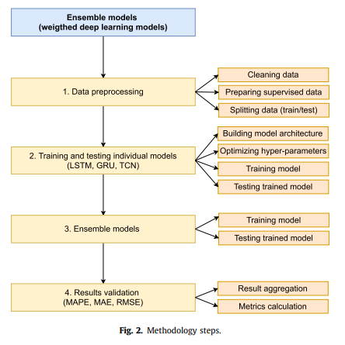

**Data preprocessing**

Suppression des valeurs manquantes

Transformation des données pour capturer le caractère cyclique des données

Création d’une ligne pour chaque client :

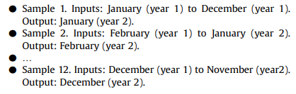

Normalisation min-max

**Ensemble learning**

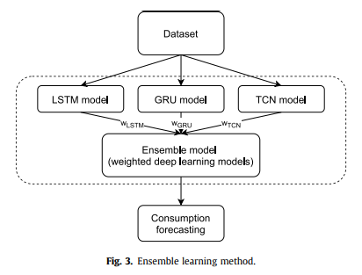

Application des modèles LSTM, GRU et TCN de manière indépendante. Utilisation de Grid Search pour trouver les meilleurs paramètres.

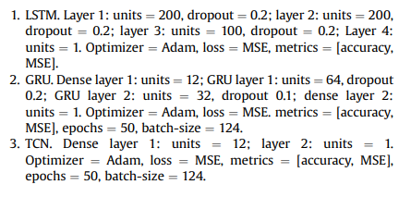

Utilisation d’un Grid Search pour trouver les meilleurs poids entre les modèles.

2 stratégies de calcul des poids :

* dynamique : calcul des poids chaque mois (ENSEMBLE-1)
* statique : calcul des poids sur l’ensemble du dataset (ENSEMBLE-2)

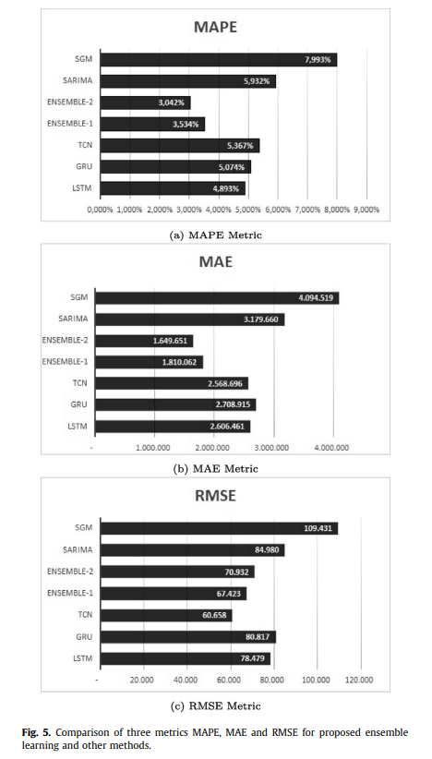

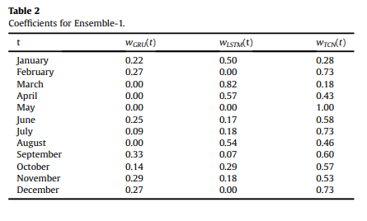

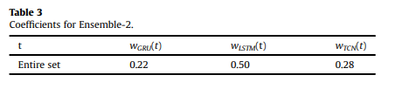

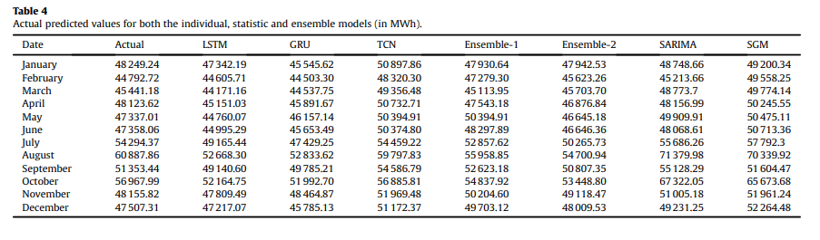

**Résultats**

Les deux ensembles ont de meilleurs résultats selon MAE et MAPE

TCN a de meilleurs résultats selon RMSE

**Limites**

Ne prend pas en compte le secteur économique d’un client (ménage ou industrie).

Mois d’août avec un taux d’erreur toujours élevé.